Lunes
16
de enero

Educación Preescolar
Artes

Observa obras de arte

Aprendizaje esperado: conoce y describe obras artísticas, y manifiesta opiniones sobre ellas.

Énfasis: conoce y describe obras artísticas.

¿Qué vamos a aprender?

Observarás algunas obras de arte y las describirás lo que observas y percibes.

Pide a un adulto que te acompañe, él o ella podrán ayudarte a desarrollar las actividades y a escribir las ideas que te surjan.

¿Qué hacemos?

Observa con atención la siguiente pintura, ¿La has visto antes? ¿Dónde? ¿Qué crees que está pensando? ¿Qué título le pondrías?

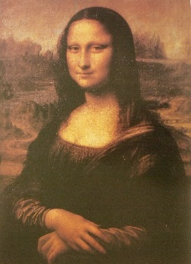

Escucha lo que una de tus compañeras respondió acerca de las preguntas.

- Audio 1
https://aprendeencasa.sep.gob.mx/multimedia/RSC/Audio/202101/202101-RSC-9icFyuE3Iy-Valentina-Hasvistoestaobraantes_Gioconda.m4a

- Audio 2
https://aprendeencasa.sep.gob.mx/multimedia/RSC/Audio/202101/202101-RSC-MVFwvx0kC9-ValentinaQutitulolepondras.m4a

- Audio 3
https://aprendeencasa.sep.gob.mx/multimedia/RSC/Audio/202101/202101-RSC-XgBffLMDmI-Valentinaestapensando.m4a

Esta pintura se llama la “Gioconda” también es conocida como “La Mona Lisa” y su autor es el artista Leonardo da Vinci.

¿Cómo es su boca? ¿Cómo son sus manos? ¿Por qué crees que tiene las manos así? ¿Cómo es su cara y qué expresa? ¿Qué piensas que está sintiendo? ¿Está contenta, triste o enojada? ¿Qué hay detrás de ella? ¿Cómo piensas que llegó a ese lugar?
¿Sabías que? Esta pintura tiene un efecto especial porque, aunque te muevas de un lado a otro de la obra parece que te va siguiendo con la mirada y que hace una pequeña sonrisa. Pide a mamá o papá que te lean el siguiente cuento se llama “El monstruo de colores” de Anna Llenas, en el podrás identificar algunas emociones.

En compañía de tu familia observa si encuentras más detalles interesantes en esta pintura y platíquenlos. Observa la siguiente pintura.
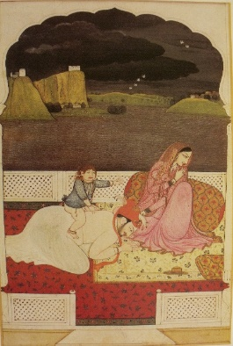

¿Dónde piensas que está el niño? ¿Qué está haciendo? ¿En qué postura está el niño?
¿Quiénes están? Escucha lo que una niña y un niño respondieron a estas preguntas.

- Audio 4
https://aprendeencasa.sep.gob.mx/multimedia/RSC/Audio/202101/202101-RSC-DkfrLyXk3Y-AudioTallerbeb1Alexa.wav

- Audio 5
https://aprendeencasa.sep.gob.mx/multimedia/RSC//202101/202101-RSC-2cnBcWLUPU-AudioDereckTallerdelbeb.ogg

¿A qué crees que están jugando? Escucha lo que una niña respondió.

- Audio 6
https://aprendeencasa.sep.gob.mx/multimedia/RSC/Audio/202101/202101-RSC-HexfdElcCR-Tallerbeb3Alexa.wav

¿Por qué ella está volteada? ¿Qué crees que va a pasar después?

La pintura que observaste se llama “Taller del bebé: la familia en el juego” es de origen Hindú de un autor anónimo, lo que quiere decir que es desconocido.

Ahora observarás la última pintura, será en segmentos en la primera pieza hay una mujer, tiene una trenza en la cabeza y está recargada en un objeto de color café.
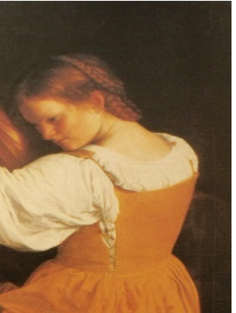

En la segunda pieza hay una mesa con un violín café, 2 libros abiertos, una flauta y también sostiene algo de color café.
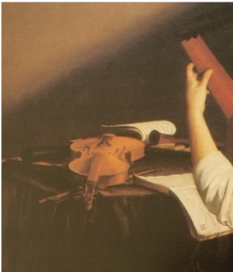

En la tercera imagen se observa la parte de abajo del vestido anaranjado y un asiento cubierto con tela color rojo.
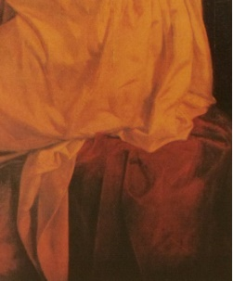

En la última imagen se observan las 2 rodillas de la mujer y una parte del mantel café.
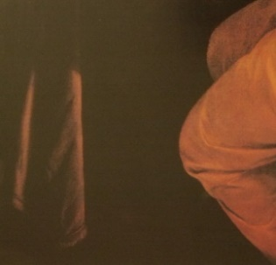

Ahora observa la obra completa, se llama “Tañedora de laúd” y su autor es Orazio Gentileschi, y el instrumento que tiene la mujer se llama Laúd.
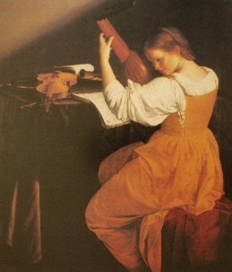

El reto de hoy:

En compañía de mamá o papá observa la calle a través de tu ventana e intenta dibujar los elementos naturales que observes, como los árboles, los animales y el cielo para que crear tu propia expresión artística.

¡Buen trabajo!

Gracias por tu esfuerzo.

Para saber más:
Lecturas

https://www.conaliteg.sep.gob.mx/

